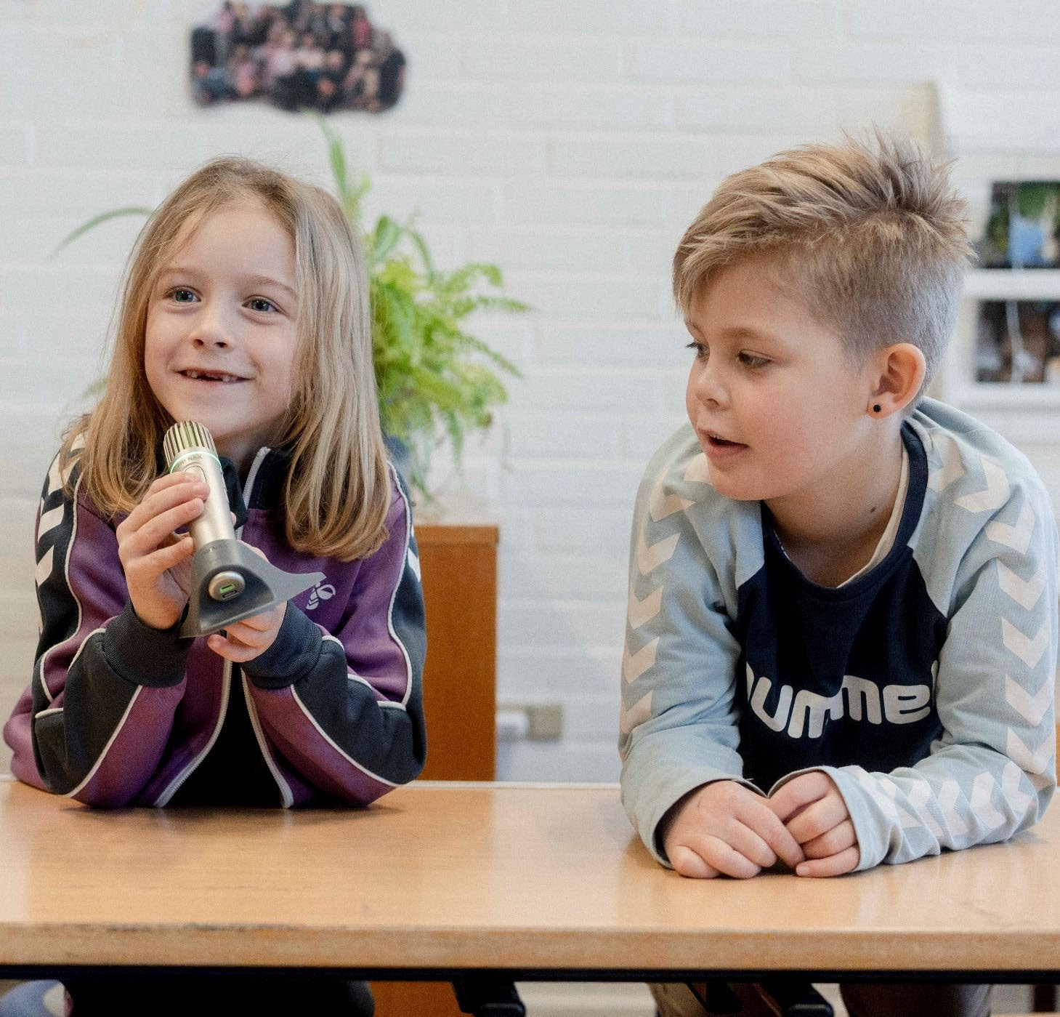
Supplerende information til e-læringskurset

Information og materialer TRAP UP
Foto: Oscar Scott Carl

1

Hvad har andre sagt om e-læringskurset?

Den viden, der opnås på kurset, er vigtig for undervisningen af alle børn, også dem, der ikke har et hørehandicap, da alle har gavn af den.
Tysk lærer

Har kurset fået dig til at stille andre krav til din elev?
Ja. Tidligere gentog jeg måske ord eller spørgsmål for hurtigt og forsøgte at gøre eleven tilfreds med det samme. Nu venter jeg og spørger ham altid, hvad han har hørt, og så supplerer eller gentager jeg det, der er nødvendigt. Jeg har bemærket, at han for det meste er i stand til at gentage det, han har hørt, meget godt.

Jeg kan godt lide at gøre det auditive før det visuelle, og det visuelle tilføjes. Jeg forstår, at det ikke giver mening for en hørehæmmet person, hvis hun kun læser ordet. Det var godt.
At være særlig opmærksom på at fremhæve visse stavelser eller små ord, der ofte bliver slugt, som "of" eller "on" - det var ikke rigtig nyt, men det fik mig til at være særligt opmærksom på det.
Tysk engelsk-lærer

Slovensk lærer
2

Flere udsagn

Jeg kan også se en stor fordel i, at dette kursus gennemføres af den enkelte lærer sammen med den lokale tale- og hørekonsulent. Det ville give et glimrende grundlag for gode konkrete diskussioner.
Dansk talehørekonsulent i PPR

Det gav mig ny indsigt, og nu ved jeg bedre, hvordan jeg kan hjælpe mine elever med social inklusion. Jeg fik rigtig gode tips. Nu har jeg også forsøgt at lære min elev at bede om gentagelse, hvis han ikke har hørt eller forstået noget.

Finsk lærer

Men med den sidste video, hvor der blev talt om, at det kan være svært for en elev med hørenedsættelse at give sin egen respons, altså fortsætte diskussionen. Måske har jeg lagt mærke til, at min elev lytter til andre elever, men i høj grad stadig taler og bringer sin egen sag frem. Han taler meget om sine egne ting.

Øget bevidsthed om hørelse og adfærd: Påfaldende adfærd kan tilskrives hørenedsættelse, og dette kan være en forklaring på visse adfærdsmønstre.
Tysk lærer

Finsk lærer
3

Hvad er en hørekonsulent?

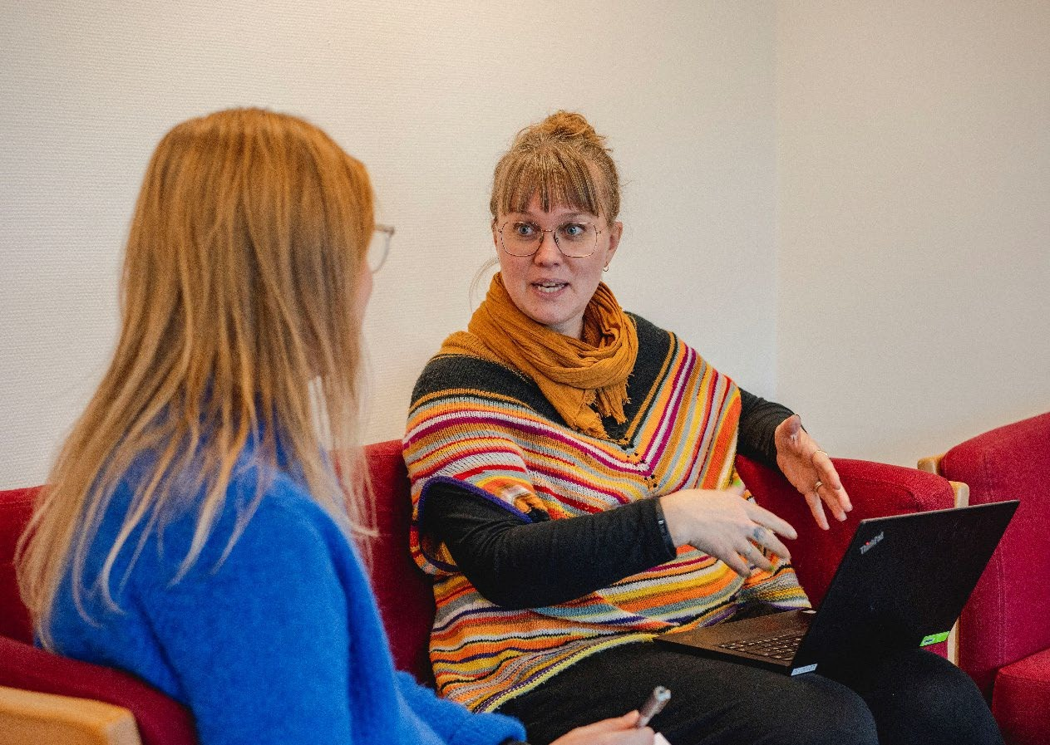
- En person med viden om børn og unge med hørenedsættelse på et specialiseret eller højt specialiseret niveau
Foto: Oscar Scott Carl
- Baggrund som ‘talehørekonsulent’ eller audiologopæd
- I Danmark findes denne viden på specialiseret niveau i kommunerne (PPR-kontor) og på højt specialiseret niveau ved ‘Hørerådgivningen – børn & unge’
- En person, som vil drøfte og rådgive omkring de individuelle behov for hver enkelt elev.
- En person man kan kontakte, hvis de færdigheder, som nævnes i kurset, ikke opfyldes af eleven.

4

Auditive eller visuelle færdigheder som fundament


I modellen om de auditive færdigheder som forudsætning for udvikling af kognitive, sproglige og sociale færdigheder, er der taget udgangspunkt i børn, som kommunikerer med talesprog.
Læring og sociale færdigheder
Kognitive færdigheder
Sproglige færdigheder
For børn, som vokser op i hjem med tegnsprog eller som får tegnsprog som førstesprog, vil visuelle færdigheder danne grundlaget for udvikling af de samme færdigheder
Auditive / visuelle færdigheder

5

Præ-verbal kommunikation

Der er mere grundlæggende temaer i en babys og et lille barns liv, som er afgørende for den generelle udvikling af barnets kognition, sociale interaktion, kommunikation og sprog.

- Barnets tidlige tilknytning til forældre/omsorgspersoner
- Nonverbal tidlig kommunikation mellem barn og voksen, herunder øjenkontakt, blik, pegning, taktilt (berøring)
- Fælles opmærksomhed
- Koncentration og udholdenhed.

En hørenedsættelse kan påvirke alle disse faktorer i den tidlige kommunikation.

6

Auditive færdigheder
Evnen til at lytte

Auditiv hukommelse

Skelne tale i støj

Hvad er auditive færdigheder?
Auditiv opmærksom
-hed

Retnings- bestemme lyd







Skelneevne for tale
7

Mere information om auditive færdigheder

For elever med døve forældre, der taler tegnsprog, er skolen et vigtigt sted for eleven at tilegne sig og udvikle auditive færdigheder i et hørende miljø. De auditive færdigheder er grundlaget for indlæring af fonologisk opmærksomhed og læse- og skrivefærdigheder i skolen.
Elever med asymmetrisk hørelse har problemer med at lokalisere lyde. Det kan være en udfordring at retningsbestemme en lyd eller en person, der taler.
"Fonologisk repræsentation" kaldes også "ordets lyd".
Barnet kan have hørt og lagret ordet forkert i første omgang og vil derfor ikke være i stand til at stave dette ord korrekt.

8

Flere auditive strategier i klasselokalet

Auditive strategier til at hjælpe eleven med hørenedsættelse udvikle deres auditive færdigheder og sprog:

- Udvidelse - gentag og udvid elevens udsagn med en længere sætning eller nye ord i en bedre version.
- Sabotage - gøre eller sige noget skørt eller uventet eller "glemme" nødvendige ting for at løse en opgave. Dette vil fange elevens auditive opmærksomhed og deres ønske om at deltage i en samtale og bruge sproget mere aktivt.
- Giv valgmuligheder - "Vil du have linealen eller viskelæderet?" - når eleven lærer nye begreber og ord. Brug dette, hvis eleven ikke er i stand til at svare på et åbent spørgsmål.
- Optimal placering - Stå tæt på høreteknologien (høreapparat, cochlear implantat), især i et støjende miljø.
- Hvisken - bruges til at fange elevernes opmærksomhed. Det er relevant at bruge, når man bruger høreteknisk udstyr. Det fremhæver ustemte lyde som
/f, s, h, sh, t, p, k/.

9

Chunking

  - "Chunking" er processen med at gruppere forskellige stykker information sammen til mere håndterbare eller meningsfulde stykker. Hvis du gør det, gør du oplysningerne klarere og lettere at huske for dig selv og andre. Ref: Mindtools.com

  - Børn med hørenedsættelse kan have en nedsat auditiv arbejdshukommelse og ikke være i stand til at huske alle elementer i en sætning.

  - Chunks bruges til fremmedsprogsundervisningen som en ”fast vending", der er hyppigt forekommende og kan gentages i mange sammenhænge. Eksempler: "Hvordan har du det?", "Må jeg få...", "gå en tur", "dejligt vejr" ....

10

Chunking

  - Chunking bruges til at huske tal og ordlister, f.eks. kan et kreditkortnummer opdeles i grupper af fire: 3692 6902 ...., en indkøbsliste kan opdeles i grupper efter type varer (frugt, tørmad, drikkevarer).
  - Når du underviser: Hold ytringerne korte, hold en kort pause og start en ny ytring, hver gang du vil komme med en ny pointe.
  - At lære de engelske former af "to be": Opdel formerne i ental og flertal og tilføj rytme til sætningen: "I am, you are, he/she/it is.... We are, you are, they are".
  - Læs mere om chunking her (på engelsk).

11

‘Auditiv før visuel’ strategi

12

Brug denne strategi til at få eleven til at lytte og lære nye ord. Hvornår kan du bruge den:
    - Når man skriver dagens plan på tavlen i løbet af timen.
    - Når man skriver timeplanen på tavlen i løbet af timen.
    - Forklaring af nye ord og begreber - ved tavlen eller individuelt for eleven: Beskriv det nye ord med beskrivelser, synonymer og eksempler først mundtligt, og skriv eller vis derefter ordet i skriftlig form.
    - Tal først med eleven om opgaven fra sidste gang, tal derefter om den nye opgave og vis den til sidst.
"Sidste gang lærte vi om at lægge sammen op til 10. I dag skal vi lære om at lægge sammen op til 20. Sådan her vil vi gøre det" (vis det).

Hvad er mestring?

  - Mestring er evnen til at tale for dig selv og de ting, der er vigtige for dig. Mestring betyder, at du er i stand til at bede om det, du har brug for og ønsker, og fortælle folk om dine tanker og følelser.

  - Mestring betyder, at du kender dine rettigheder og ansvarsområder, at du taler for dine rettigheder, og at du er i stand til at træffe valg og beslutninger, der påvirker dit liv.

- Målet med mestring er, at du skal beslutte, hvad du vil have, og derefter udvikle og gennemføre en plan for at hjælpe dig med at få det.

- Det betyder ikke, at du ikke kan få hjælp, hvis du har brug for eller ønsker det, det betyder bare, at du træffer valgene, og at du skal være ansvarlig for de valg, du træffer.

- Læs mere om kilden her (engelsk hjemmeside).

13

Samarbejde om eleven

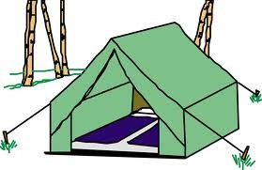

Elev Skole
Forældre
Talehørekonsulent

Hver bardun repræsenterer en samarbejdspartner omkring eleven. Alle barduner skal holdes stramt, for at teltet kan stå
godt fast. 14

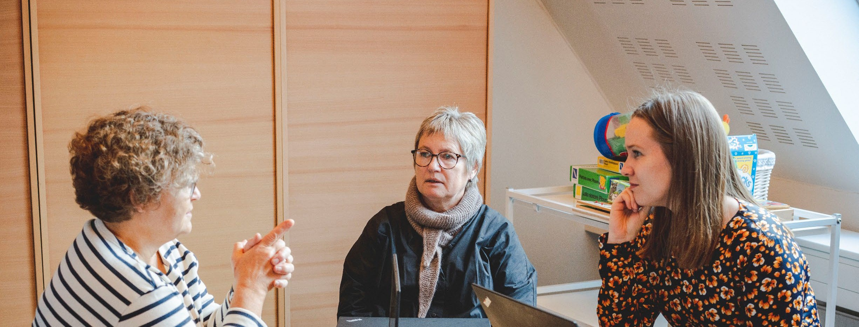
  - Et konstruktivt og kontinuerligt netværk for samarbejde mellem eleven, forældrene, skolen og talehørekonsulenten er afgørende.

Samarbejde om eleven
  - Der bør afholdes netværksmøder for alle parter med aftalte intervaller.
  - Overgangsperioder er sårbare - skolen skal tage ansvar for overførslen af viden fra afgivende til modtagende lærere.

- Skolen er ansvarlig for at formidle relevant information til alle omkring eleven - klassekammerater, nye lærere, vikarer.
Foto: Oscar Scott Carl

- Bemærk: Information til klassekammeraterne og deres forældre - hvem gør hvad? Inddrag talehørekonsulenten i dette.

15

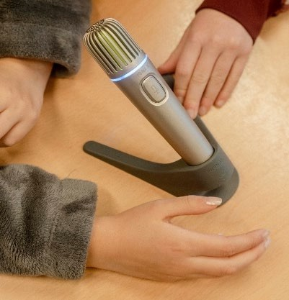
Høreteknisk udstyr (HTU)

  - HTU giver adgang til klar lyd over afstand og i støjende omgivelser.
  - HTU er trådløst og transmitterer fra mikrofoner til en modtager, der er forbundet til elevens høreteknologi (høreapparat, Cochlear Implantat).
  - Mikrofoner til lærere og elever.
  - Læreren minder eleverne om, at de skal bruge mikrofonerne.
  - Lærermikrofonen kan fastkobles til audio-visuelt udstyr (smartboard, computer).

  - Lærermikrofonen kan ændres til en gruppemikrofon til gruppearbejde.
  - Kan nemt flyttes fra et klasseværelse til et andet.
  - Lad eleverne i klassen skiftes til at være ansvarlige for at oplade og flytte HTU.
  - Rådgivning eller kursus for klassekammeraterne om, hvordan HTU skal anvendes, er relevant.

16

Materialer og links

Materialecentret (matcen.dk): Et forlag, som udvikler materialer til undervisning af børn og unge med hørenedsættelse, tegn eller døvblindhed. Vederlagsfri ordning. Se forslag på næste slide.
Glem det! En norsk film, der forklarer hørenedsættelse med lydeksempler. Viser problemer i skolelivet set fra to unge med hørenedsættelses perspektiv (der er danske undertekster). 30 minutter.
Gode råd til undervisere af unge med nedsat hørelse.
Bl.a. artiklen "10 tips til hørevenlig fjernundervisning".
”I skole med høretab” – Jane Lignel Josvassen, Signe Bennekou Wischmann & Lone Percy- Smith. Forlaget Kahrius, 2022
Artikel om chunking fra den engelske hjemmeside mindtools.com.
Et internetfirma fra USA, som udvikler og sælger materialer om mange emner vedrørende undervisning af elever med hørenedsættelse.
17

Materialer fra Materialecentret:

    - Materialet ”SIFTER - screening af trivsel og undervisning.
SIFTER 0.-6. klasse.
SIFTER 7.-9. klasse.
    - Plakat med anbefalinger til undervisning af eleven med høretab på 0.-5. Klassetrin
    - Plakat med anbefalinger til virtuel klasseundervisning af eleven med høretab

Mestring af høretabet:
    - Pjece om høreteknisk udstyr.
    - Samtaleværktøjet ”Lytteprofil til indskolingen”
    - Vurderingsmaterialet ”Lyt engang.”
    - Værktøjet ”Lyttepas”, som kan bruges til implementeringen af gode rutiner i skoleklasser.
    - Dialogkort til elever med høretab i 3.-10. klasser om copingstrategier.
    - Højtlæsningsbogen ”Lucca”, som handler om pigen Lucca, der har CI.
    - Pjece om træthed hos børn med høretab.
    - Pjece om træthed hos unge med høretab. 18

Materialer fra Materialecentret

19

Sprog og læsning:
    - Plakat med vendinger i overført betydning.
    - Bogen "Vendinger" om vendinger i overført betydning.
    - Faglige emner om året, klokken, penge, vægt, længde, temperatur, volumen.
F.eks. materialet om vægt.
    - Dyr omring os A og B.
F.eks. bogen ”Dyr omkring os A”.
    - Bøgerne ”Vild med en rod 1,2, 3a, 3b, 3c”.
F.eks. bogen ”Vild med en rod 1”.
    - Kort med høflighedsfraser.
    - Bøgerne ”Hvad laver en ….?”
F.eks. bogen ”Hvad laver en murer?”.
    - ”Dialogmateriale 1, 2 og 4.”
F.eks. ”Dialogmateriale 1.”
    - Dialogmaterialet ”Fordi-kort”.
    - Let-læste bøger.
F.eks. bogen ”Bo og Ea”.
F.eks. bogen ”Alma og Hugo på café Pæon”.
F.eks. bogen ”Maja og Milo fester”.
    - Med mere….

20

